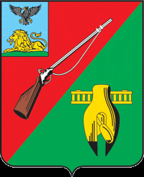

ОБЩЕСТВЕННАЯ ПАЛАТА
СТАРООСКОЛЬСКОГО ГОРОДСКОГО ОКРУГА
III СОЗЫВА

Второе пленарное заседание
Общественной палаты
Старооскольского городского округа

« 22 » июня 2017 г. № 7

РЕШЕНИЕ

Об утверждении члена
Общественной палаты
Старооскольского городского
округа III созыва

В соответствии с Положением об Общественной палате Старооскольского городского округа, утвержденным решением Совета депутатов Старооскольского городского округа от 27 марта 2013 года № 80, на основании постановления главы администрации Старооскольского городского округа от 16 марта 2017 года № 858 «Об утверждении списка кандидатов в члены Общественной палаты Старооскольского городского округа третьего созыва», руководствуясь Регламентом ст VII, п. 7.1.2., 7.3, 7.4 Общественной палаты Старооскольского городского округа. Общественная палата

РЕШИЛА:

- Утвердить Тинякова Виктора Тихоновича членом Общественной палаты Старооскольского городского округа III созыва.
- Настоящее решение вступает в силу со дня его подписания.

Председатель Общественной палаты
Старооскольского городского округа
III созыва В.Б. Лукъянцев

